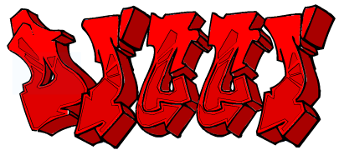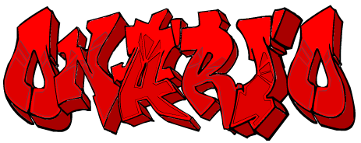
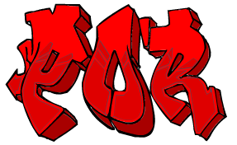
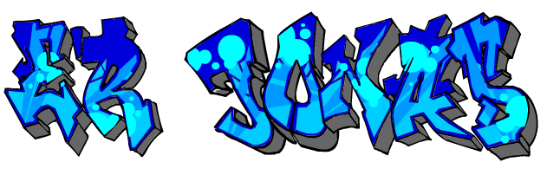

Diccionario Para djs por eR_JoNaS 2003©

ACAPELLA. Es un corte de un disco en el que sólo hay la voz de alguien cantanto o una voz repetitiva; y a veces algunos acompañamientos extraidos de la versión original, pero sin el ritmo ni la música.
BAFFLES. Como todos saben, unos baffles son unos altavoces. Suelen tener bastante potencia, por cierto, ya sea para una casa o para una discoteca. El DJ, en la cabina, también tiene sus propios baffles aparte de los de la pista, ya que en la cabina normalmente no se oye bien lo de fuera, y el DJ podría hacerse un lío.
BASE RÍTMICA. Un disco en el predomina el bombo y tiene muy pocos instrumentos, casi todos percusiones. Son muy útiles para aprender a mezclar, pero también sirven para reforzar el bombo en una mezcla. Un ejemplo de base rítmica puede ser Rachel Auburn - Bass keep pumpin'.
BEAT. Es el "pum", el bombo que tienen todas las canciones de música de discoteca. Suele tener una frecuencia inferior a 240Hz, por lo que para potenciarlo, podemos poner al máximo los controles del ecualizador que tengan un centro frecuencial inferior a ésta, por ejemplo el de 60Hz y el de 250Hz.
BPM (Beats per minute). Es el número de beats que hay en una canción en un minuto. Indica la velocidad a la que va una canción, cuantos más haya más rápida será. Por ejemplo, en una canción dance la velocidad suele ser de unos 140 BPM, mientras que en una máquina, suele estar sobre 160 BPM aproximádamente.
CABÍNA. Es el lugar de la discoteca donde está el DJ haciendo las mezclas mientras la gente las baila. Suele tener un cristal que da a la pista de baile y estar un poco más alta que ésta, pero está comunicada directamente con ésta para que la gente pueda pedirle al DJ que ponga alguna canción o que haga una dedicatoria. En la cabina el DJ dispone de al menos dos platos (suelen ser cuatro o más), la mesa de mezclas, el control de las luces, unos altavoces para oír mejor lo que está sonando en la pista de baile, y el amplificador, que suele estar detrás, y normalmente es un armatoste que bien parecería un armario, dada la potencia que tiene que mandar (miles de watios) a los baffles de la pista de baile.
CORTE. Un corte es cada una de las canciones que vienen en un disco de vinilo.
CUE. 1 Es un botón que tienen los lectores de CD o los programas para pinchar con ordenador, y sirve para memorizar uno o varios puntos de la canción para después comenzar la reproducción desde el punto memorizado. Es muy útil para pinchar, ya que cuando tengamos que "soltar" la canción sólo tenemos que pulsar el cue para que comience a reproducir desde el punto adecuado una vez memorizado previamente.
2 Es un botón o una palanca que tiene la mesa de mezclas y sirve para seleccionar ese canal en la salida de auriculares. Gracias a este botón, podemos escuchar en los auriculares varios canales a la vez sin necesidad de subir el fader, por lo que podemos comprobar si tenemos bien ajustada la velocidad al oir las dos canciones al mismo tiempo en los auriculares.
DANCE. Es un estilo de música de discoteca cantado y bastante melódico, con una velocidad entorno a 140 BPM. A las canciones de este tipo también se les llama "pastelitos". Canciones dance son Mysterious Times (Sash!), This is the music I like (Alexia), etc. También se conoce genéricamente como música dance a cualquier canción de música de discoteca.
DJ. El gurú de la pista de baile. El que hace las mezclas. El que está en la cabina. Sin él las discotecas no serían las mismas, hasta casi se puede decir que sin él no tendrían sentido. Pero no necesariamente tiene que trabajar en la discoteca, cualquiera que haga mezclas en su casa es un DJ. Por ello la mejor forma de definir a un DJ es diciendo que es una persona que se dedica a hacer mezclas de música de discoteca, ya sea por afición o por trabajo.
DREAM. Es un estilo de música en el que no suele haber voz, pero que usa muchos instrumentos ambient, pianos, strings, etc. Es un poco lento pero lo que importa en este estilo es la música en sí, y no tanto la voz o el ritmo. Un ejemplo puede ser Children (Robert Miles), y casi todas las canciones de este autor. Este estilo se podría considerar más bien una moda, porque duró algo menos de un año: desde finales del 95 a finales del 96.
GALLETA. Es la pegatina que hay en el centro de un disco, en la que se suele poner el nombre y el autor de las canciones, la duración de cada una, en qué cara del disco están, etc.
HOUSE. Aunque en inglés House significa casa, no hay que confundir el origen de este tipo de música. En realidad el verdadero motivo es que Frankie Knuckless, el fundador de las bases del house, pinchaba en un local llamado The Warehouse. El house es un estilo de música de discoteca lento y con voz pero que suele ser repetitiva. Se reconoce fácilmente por los instrumentos que suelen utilizar. Como ejemplo podemos poner la famosa It's like that (Run DMC vs. Jason Nevins), House music (Eddie Amador), ( Total que este estilo es una verdadera mierda todo hay que decirlo )

HARDCORE. Un gran estilo de musica mas radical que la makina con bombos contundentes y de calidad lo mejor que te puedes echar al oido.

JUMPER: Un estillo musical parecido al hardcore pero con otro tipo de bombo y mas a lo rallante y bastante mas rapido que el hardcore.
MÁKINA. Es un estilo de música de discoteca bastante rápido y con instrumentos y voces repetitivas, que está destinado más a ser bailado que a ser escuchado, puesto que para escucharlo resulta bastante repetitivo, pero bailarlo es una caña. Canciones máquina son, por ejemplo, Listen to the lesson of music (K-PSULA), Typewriter (Object One), Chupa (Sistema 3), y casi todas las canciones que podemos oír en las discotecas.
MIXTAPE. Cuando un DJ está en cabina muchas veces hay gente que le pide que les grabe una cinta. Esta cinta se llama mixtape, y es una sesión en directo. (mixtape = cinta de mezclas)
NON-STOP. En inglés significa Sin-parar. Es una mezcla de canciones sin que la música deje de sonar. Por ejemplo, lo que bailas en una discoteca es un Non-stop, porque siempre hay música (aunque cambien las canciones), pero nunca hay silencio. También se aplica a los compacts o a las cintas que venden de sesiones como el Chocolate mix 3, el Dance Club Sessions, o cualquier cinta que te graben en una discoteca.
PITCH CONTROL
(control de velocidad)
PITCH. Es al plato lo que el cambio de marchas es al coche. Sin él no se podrían hacer mezclas, dado que sirve para variar la velocidad a la que se escucha una canción (y con ello conseguir que la velocidad de la canción que el DJ va a poner sea la misma que la que hay sonando). Es un mando lineal que normalmente se encuentra en el lado derecho del plato, delante del mecanismo para sujetar el brazo. En los compacts modernos con pitch también suele ser un mando lineal, pero puede estar colocado vertical u horizontalmente según el modelo. Suele permitir una variación de velocidad de +-12% en los CDs y +-8% en los platos.
PLATO. Como todos sabéis, es el aparato en el que se ponen los discos para ser escuchados, pero también se llama plato a la rueda del giradiscos sobre la que se pone el disco.
RALLADA. Canción repetitiva y monótona que no consigue mover a nadie en la pista.
REMIX Ó REMEZCLA. Es una versión de una canción en la que se han hecho retoques añadiendo o quitando instrumentos, poniendo samples, etc. para que quede mejor, o simplemente una versión de la canción en otro estilo de música, como las versiones dance de canciones pop/rock. También se hacen remezclas de canciones antiguas para volver a ponerlas de moda.
RESIDENTE. Ser DJ residente significa tener un puesto de trabajo fijo en una discoteca. Así pues, por ejemplo, José Conca es DJ residente en Chocolate, porque cualquier sábado noche que vayas siempre te lo vas a encontrar en cabina.
SAMPLE. Es un efecto de sonido, una voz, una nota de algún instrumento, cualquier fragmento sonoro de pocos segundos puede ser considerado un sample. Por ejemplo, la típica sirena que ponían en las discotecas, un efecto como los que se hacen cuando se mueve un disco hacia adelante y hacia atrás, el típico tío que ponen en los compacts de sesiones de discoteca diciendo "Ladies and gentlemen, the show is about to begin", o cualquier cosa así. Los sonidos se graban en un sampler, que es un grabador digital con una memoria como la RAM de cualquier ordenador, y luego se ponen en la discoteca al ritmo de la música o cuando sea oportuno.
TURBO. Un turbo es el efecto que se consigue mezclando la misma canción en el mismo sitio, de manera que se refuerza el bombo y la canción suena como con eco. También se puede hacer en puntos diferentes de la canción, pero próximos, de manera que por ejemplo al acabar un instrumento y pasar a otro bloque, ese instrumento siga sonando en el otro plato.

: : : [ Diccionario creado por eR_JoNaS 2003© ] : : :

